Квантово-химическое моделирование водородных связей
в тримере 3,5-диметилпиразола
Чичерин К.А.
Ивановский государственный университет, Иваново, Россия
kostia.tchi4erin2014@yandex.ru

Пиразол является важной гетероциклической соединением, в котором молекулы связаны сильными водородными связями. Пиразол и его производные получили большое внимание, так как обладают очень разносторонней химией и представляют собой активные группы нескольких биохимических систем, а также желез многих органометаллических соединений. Производные являются ингибиторами P38 киназы, фактора некроза опухоли и холестерина ацилтрансферазы.
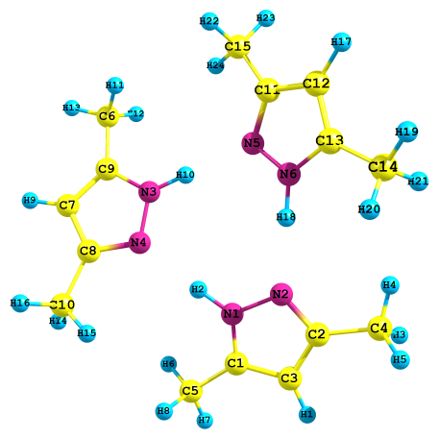
Целью настоящей работы стало теоретическое исследование водородных связей в 3,5-диметилпиразола методами квантовой химии.
Моделирование проводилось в рамках теории самосогласованного реакционного поля в программе РС GAMESS [1] методом DFT/B3LYP/6-31G (d, p) с полной оптимизацией геометрии без ограничений по симметрии. Теоретические спектры были получены на основе результатов расчета силового поля в гармоническом приближении. Визуализация результатов расчета проводилась в программе ChemCraft [2].
В модельном КР спектре колебания водородной связи относятся низкочастотные моды 3178 см⁻¹, 3216 см⁻¹, 3230 см⁻¹, лежащие в плоскости пирозольных колец и являющиеся симметричными. Экспериментальное значение ν N-H 3198 см⁻¹.

1. Zhurko G.A., Zhurko D.A. // Chemcraft v. 1.4 beta. Available at: http://www.chemcraftprog.com
2. Granovsky, A.A. PCGAMESS version 7.1/ A.A Granovsky// Available at: http://classic.chem.msu.su/gran/gamess/index.html.

Автор выражает признательность доценту, к.х.н. Волковой Т.Г. за помощь в подготовке тезисов.

